Муниципальное бюджетное общеобразовательное учреждение «Средняя общеобразовательная школа МЗ» аула Джерокай
Шовгеновского района Республики Адыгея
385461 а.Джерокай ул.Краснооктябрьская 456 skola3- gerokaiTyandex.ru.

Приказ
от 19.05.2023г. №75/6
О допуске обучающихся 11-го класса, освоивших основную образовательную программу основного общего образования, к государственной итоговой аттестации в 2022-2023 уч.году
В соответствии с пунктом 10 Порядка проведения государственной итоговой аттестации по образовательным программам среднего общего образования, утвержденного приказом Минпросвещения России, Рособрнадзора от 07.112018 г. №190/1512, и на основании решения педагогического совета (протокол № 5 от 19.05.2023 г.) ПРИКАЗЫВАЮ:
- Допустить к государственной итоговой аттестации обучающихся 1 -го класса освоивших основную образовательную программу среднего общего образования, не имеющих академической задолженности, в полном объеме выполнивших учебный план (имеющих годовые отметки по всем учебным предметам учебного плана за каждый год обучения по образовательным программам среднего общего образования не ниже удовлетворительных), а также имеющих результат «зачет» за итоговое сочинение ( изложение) по списку согласно приложению к приказу.
- Заместителю директора по УВР в срок до 22.05.2023 г. довести приказ до сведения обучающихся, их родителей (законных представителей) и педагогов.
- Контроль за исполнением настоящего приказа оставляю за собой.
Директор 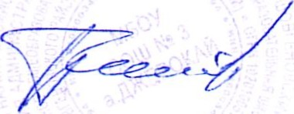 М.М. Паков

С приказом ознакомлена:
Заместитель директора по УВР СК. Атажахова
Приложение к приказу 19.05.2023г. №75/6
Список обучающихся, допущенных к государственной итоговой аттестации в 2022-2023 учебном году
№ п/п | ФИО | Класс
1. | Кагазежев Ролан Юрьевич
2. | Шнахов Магамет Жорович | 11

